DCU - Logar

**Data da criação**: 09/05/2019

**Responsável**: Responsável do Setor

### **Diagrama do caso de uso**

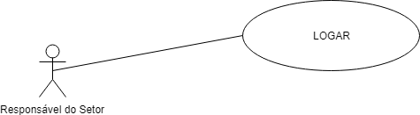

### **Descrição do caso de uso**

|  |  |  |
| --- | --- | --- |
| **Caso de uso:** | Logar | |
| **Ator:** | Responsável do Setor | |
| **Descrição:** | Este caso de uso permite o ator Responsável do Setor logar no sistema. | |
| **Pré-condição:** | O Responsável deve estar registrado no sistema. | |
| **Pós-condição:** | Os usuários terão acesso ao seu nível de acesso. | |
| **RF:** RF | | **RNF:** não |
| **Fluxo de eventos:** | | |
| O caso de uso começa quando o Responsável do Setor inicia uma sessão no aplicativo. | | |

### **Fluxo básico**

|  |
| --- |
| 1. O Responsável do Setor instala o aplicativo no seu dispositivo 2. Abre o aplicativo e insere os dados: SIAPE e senha. 3. Sistema emite uma mensagem informando que o SIAPE e senha é compatível com as informações disponíveis na base de dados e encerra o caso de uso, |

### **Fluxos alternativos e de exceção**

|  |  |  |
| --- | --- | --- |
| **Fluxos alternativos (2):** O sistema verifica que o usuário não existe na base de dados. | | |
| a. O sistema exibe uma mensagem indicando que o usuário não está cadastrado.  b. um formulário é carregado para que o usuário se cadastre.  c. O Responsável do Setor informa os dados.  d. O sistema emite uma mensagem informando que os dados do usuário estão corretos e redireciona o usuário para a tela de login.  e. encerra o caso de uso. | | |
| **Relacionamentos:** | | |
| Não existem relacionamentos associados a este caso de uso | | |